Livres imprimés

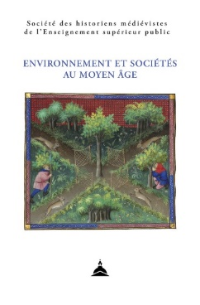 | Environnement et sociétés au Moyen Âge : LIVe congrès de la SHMESP, Poitiers, 11-14 mai 2023 / Société des historiens médiévistes de l'enseignement supérieur public. – Paris : Éditions de la Sorbonne, 2024. – (Histoire ancienne et médiévale ; 196). – ISBN 979-10-351-0992-9
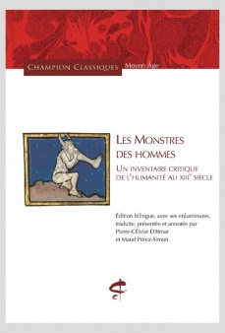 | Les monstres des hommes : un inventaire critique de l'humanité au XIIIe siècle / édition bilingue, avec ses enluminures, traduite, présentée et annotée par Pierre-Olivier Dittmar et Maud Pérez-Simon. – Paris : Honoré Champion, 2024. – (Champion classiques. Série "Moyen Âge" ; 63). – ISBN 978-2-38096-095-2
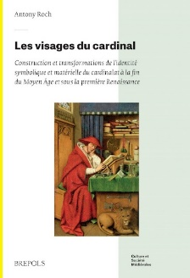 | Les visages du cardinal : construction et transformations de l'identité symbolique et matérielle du cardinalat à la fin du Moyen Âge et sous la première Renaissance / par Antony Roch. – Turnhout : Brepols, C 2024. – (Culture et société médiévales ; volume 41). – ISBN 978-2-503-59823-9
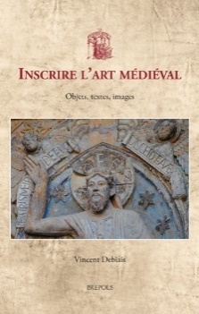 | Inscrire l'art médiéval : objets, textes, images / Vincent Debiais. – Turnhout : Brepols, C 2024. – (Utrecht studies in medieval literacy ; 60). – ISBN 978-2-503-59740-9
 | Gouverner au féminin : Marguerite de France, comtesse d'Artois et de Bourgogne, 1361-1382 / Jean-Baptiste Santamaria. – Villeneuve-d'Ascq : Presses universitaires du Septentrion, 2024. – (Histoire et civilisations). – ISBN 978-2-7574-4133-6
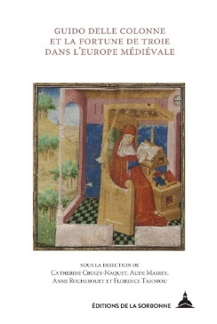 | Guido delle Colonne et la fortune de Troie dans l'Europe médiévale / sous la direction de Catherine Croizy-Naquet, Aude Mairey, Anne Rochebouet et Florence Tanniou. – Paris : Éditions de la Sorbonne, 2024. – (Histoire ancienne et médiévale ; 195). – ISBN 979-10-351-0985-1
 | Devenir l'histoire de France : la fortune des "Grandes chroniques de France" au Moyen Âge / Antoine Brix. – Aubervilliers : Éditions du Comité des travaux historiques et scientifiques, 2024. – (CTHS Histoire ; 70). – ISBN 978-2-7355-0972-0
 | Les messagers à la cour de Philippe le Bon et Charles le Téméraire / Raphaël Carbonne. – Paris : l'Harmattan, C 2024. – (Historiques. Série Travaux). – ISBN 978-2-336-45171-8
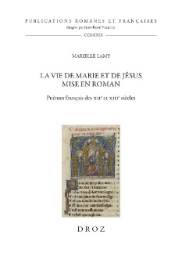 | La vie de Marie et de Jésus mise en roman : poèmes français des XIIe et XIIIe siècles / Marielle Lamy. – Genève : Droz, DL 2024. – (Publications romanes et françaises ; 279). – ISBN 978-2-600-06501-6
 | Les ducs de Bourgogne / Jean-Pierre Duteil. – Paris : Ellipses, DL 2024. – (Biographies et mythes historiques). – ISBN 978-2-340-09469-7
 | Le miroir historial. Volume I. Tome II. Livres V-VIII / par Jean de Vignay ; publié par Mattia Cavagna. – Paris : Société des anciens textes français ; Abbeville : F. Paillart éditeur, 2024. – (Publications de la Société des anciens textes français ; 117). – ISBN 978-2-906867-18-5
 | "Sir Gawain and the Green Knight" (Anonyme, traduction de Simon Armitage) et "The Green Knight" (David Lowery, 2021) / Tatjana Silec-Plessis, Justine Breton. – Neuilly : Atlande, DL 2023. – (Clefs concours. Anglais-littérature). – ISBN 978-2-35030-920-0
 | La baronnie de L'Aigle et la frontière normande à l'époque féodale : XIe et XIIe siècles / Jérémie Benoît. – Paris : l'Harmattan, C 2023. – (Historiques. Série Travaux). – ISBN 978-2-336-42811-6
 | La réforme de Colette de Corbie, 1381-1447 : méthodes et mécanismes / Clara Romani. – Paris : l'Harmattan, C 2023. – (Prix scientifique). – ISBN 978-2-14-034018-5
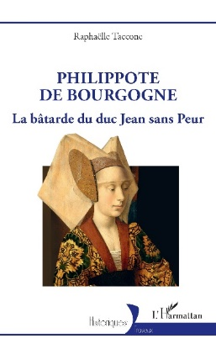 | Philippote de Bourgogne : la bâtarde du duc Jean sans Peur / Raphaëlle Taccone. – Paris : l'Harmattan, C 2023. – (Historiques. Série Travaux). – ISBN 978-2-14-032359-1
 | La place des laïcs dans l'ordre de Prémontré : l'exemple de l'abbaye Saint-Martin de Laon au XIIIe siècle / Laura Reverdy. – Paris : L'Harmattan, C 2023. – (Historiques. Série Travaux). – ISBN 978-2-14-028279-9
 | Le Livre royal / Jean de Chavenges ; traduction et édition critique par Nathalie Leinekugel Le Cocq. – Paris : Classiques Garnier, 2023. – (Moyen Âge en traduction ; 13). – ISBN 978-2-406-14617-9
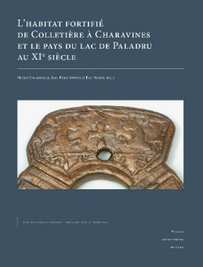 | L'habitat fortifié de Colletière à Charavines et le pays du lac de Paladru au XIe siècle / sous la direction de Michel Colardelle, Jean-Pierre Moyne et Éric Verdel. – Caen : Presses universitaires de Caen, 2023. – (Publications du CRAHAM. Série antique et médiévale). – ISBN 978-2-38185-214-0
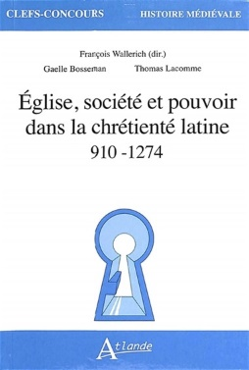 | Église, société et pouvoir dans la chrétienté latine, 910-1274 / François Wallerich (dir.) ; Gaelle Bosseman, Thomas Lacomme. – Neuilly : Atlande, DL 2023. – (Clefs-concours. Histoire médiévale). – ISBN 978-2-35030-930-9
 | Un regard pour entendre : sourds et surdité dans l'Occident du Bas Moyen-Âge, XIIIe-XVe siècles / Thomas Rodot. – Paris : L'Harmattan, C 2022. – (Historiques. Série Travaux). – ISBN 978-2-14-028450-2
 | Les lieux de justice parisiens à la fin du Moyen âge / Lucie Ecorchard. – Paris : L'Harmattan, C 2022. – (Lauréats-Prix scientifique L'Harmattan. Master). – ISBN 978-2-343-24636-9
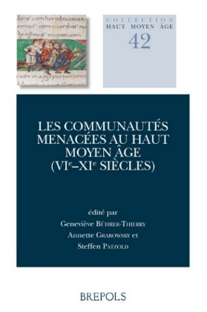 | Les communautés menacées au haut Moyen-âge (VIe-XIe siècles) / édité par Geneviève Bührer-Thierry, Annette Grabowsky et Steffen Patzold. – Turnhout : Brepols, C 2021. – (Collection haut Moyen-âge ; 42). – ISBN 978-2-503-59109-4

Livres électroniques

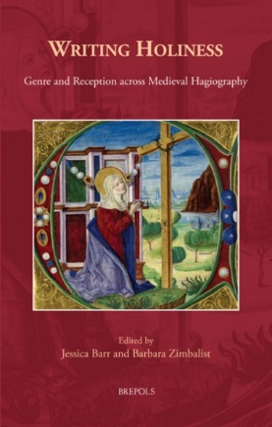 | Writing holiness : genre and reception across medieval hagiography / edited by Jessica Barr and Barbara Zimbalist. – Turnhout : Brepols, 2023. – (Cursor mundi ; volume 43). – ISBN 978-2-503-60199-1
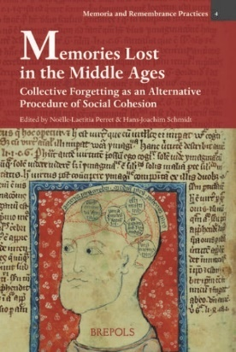 | Memories lost in the Middle Ages : collective forgetting as an alternative procedure of social cohesion / edited by Noëlle-Laetitia Perret [and] Hans-Joachim Schmidt = L'oubli collectif au Moyen Âge : un autre processus constitutif de la cohésion sociale / sous la direction de Noëlle-Laetitia Perret et Hans-Joachim Schmidt. – Turnhout : Brepols, 2023. – (Memoria and remembrance practices ; volume 4). – ISBN 978-2-503-59694-5
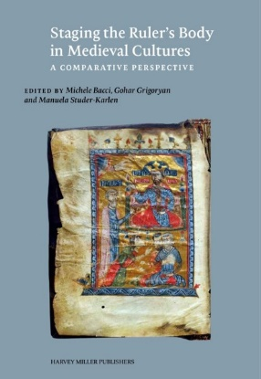 | Staging the ruler's body in medieval cultures : a comparative perspective / edited by Michele Bacci, Gohar Grigoryan and Manuela Studer-Karlen. – Turnhout : Brepols, 2023. – (Studies in medieval and early Renaissance art history). – ISBN 978-1-915487-16-2
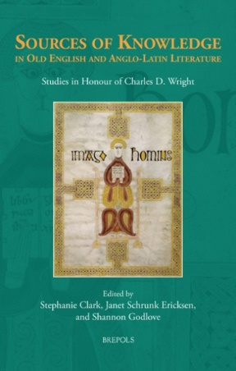 | Sources of knowledge in Old English and Anglo-Latin literature : studies in honour of Charles D. Wright / edited by Stephanie Clark, Janet Schrunk Ericksen, Shannon Godlove. – Turnhout : Brepols, 2023. – (Studies in Old English literature ; volume 2). – ISBN 978-2-503-60443-5
 | Multi-disciplinary approaches to medieval Brittany, 450-1200 : connections and disconnections / edited by Caroline Brett, Paul Russell, and Fiona Edmonds. – Turnhout : Brepols, 2023. – (Medieval texts and cultures of Northern Europe ; volume 36). – ISBN 978-2-503-60111-3
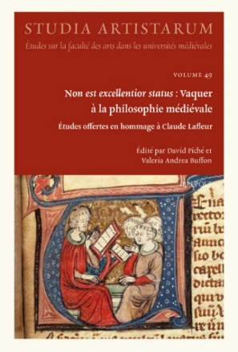 | 'Non est excellentior status' : vaquer à la philosophie médiévale : études offertes en hommage à Claude Lafleur / édité par David Piché et Valeria Buffon. – Turnhout : Brepols, 2023. – (Studia artistarum ; volume 49). – ISBN 978-2-503-60451-0
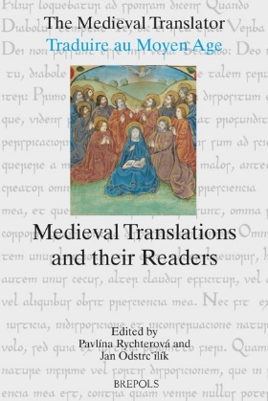 | Medieval translations and their readers / [11th Cardiff conference on the theory and practice of translation in the Middle Ages, Vienna, March 15-18, 2017] ; edited by Pavlína Rychterová and Jan Odstrčilík. – Turnhout : Brepols, 2023. – (The medieval translator ; volume 20). – ISBN 978-2-503-59192-6
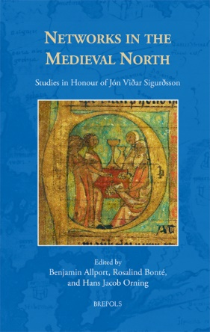 | Networks in the medieval North : studies in honour of Jón Viðar Sigurðsson / edited by Benjamin Allport, Rosalind Bonté, and Hans Jacob Orning. – Turnhout : Brepols, 2023. – (The North Atlantic world ; volume 5). – ISBN 978-2-503-60239-4
 | Medieval landscapes of Southern Etruria : the excavations at Capalbiaccio (1976–2010) / edited by Michelle Hobart. – Turnhout : Brepols, 2023. – (MediTo ; volume 2). – ISBN 978-2-503-59776-8
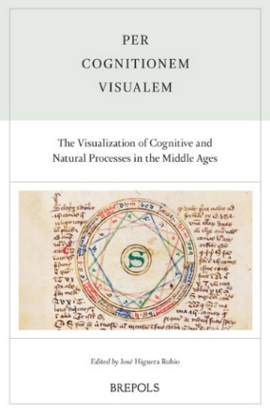 | 'Per cognitionem visualem' : the visualization of cognitive and natural processes in the Middle Ages : acts of the XXV Annual Colloquium of the SIEPM, Porto, 14-15 and 21-22 June 2021 / edited by José Higuera Rubio. – Turnhout : Brepols, 2023. – (Rencontres de philosophie médiévale ; 27). – ISBN 978-2-503-60341-4
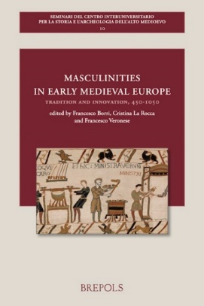 | Masculinities in early medieval Europe : tradition and innovations, 450-1050 / edited by Francesco Borri, Cristina La Rocca and Francesco Veronese. – Turnhout : Brepols, 2023. – (Seminari internazionali del Centro interuniversitario per la storia e l’archeologia dell’alto medioevo ; 10). – ISBN 978-2-503-60736-8
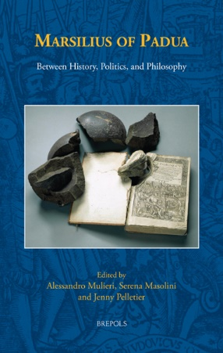 | Marsilius of Padua : between history, politics, and philosophy / edited by Alessandro Mulieri, Serena Masolini, and Jenny Pelletier. – Turnhout : Brepols, 2023. – (Disputatio ; volume 36). – ISBN 978-2-503-60134-2
 | History, landscape, and language in the northern isles and Caithness : 'a'm grippit dis laand' : a gedenkschrift for Doreen Waugh / edited by Ryan Foster, Christian Cooijmans. – Turnhout : Brepols, 2023. – (The North Atlantic world ; volume 6). – ISBN 978-2-503-60014-7
 | Malfante l'Africain : relire la "Lettre du Touat" (1447) / François-Xavier Fauvelle, Benoît Grévin et Ingrid Houssaye Michienzi. – Turnhout : Brepols, 2023. – (Global perspectives on medieval and early modern historiography ; volume 2). – ISBN 978-2-503-60269-1
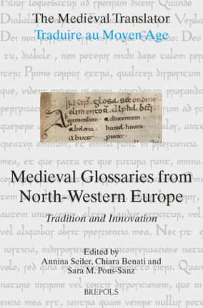 | Medieval glossaries from north-western Europe : tradition and innovation / edited by Annina Seiler, Chiara Benati and Sara M. Pons-Sanz. – Turnhout : Brepols, 2023. – (The medieval translator ; volume 19). – ISBN 978-2-503-58458-4
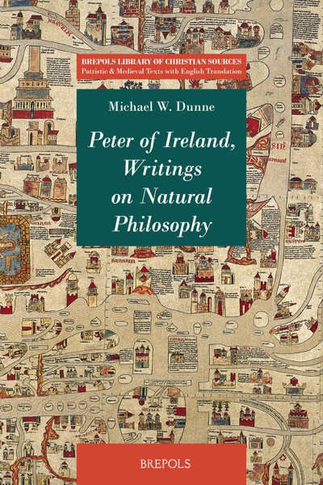 | Writings on natural philosophy : commentary on Aristotle's 'On length and shortness of life' and the 'Determinatio magistralis' / Peter of Ireland ; edited with an introduction and English translation by Michael W. Dunne. – Turnhout : Brepols, 2023. – (Brepols library of Christian sources ; volume 9). – ISBN 978-2-503-60569-2
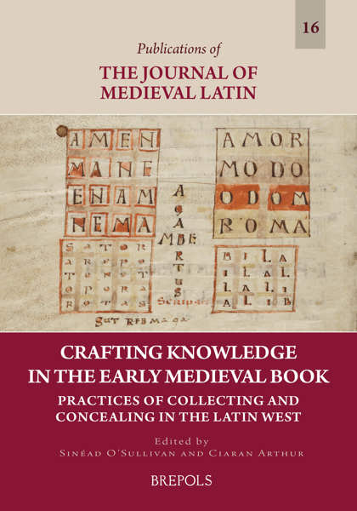 | Crafting knowledge in the early medieval book : practices of collecting and concealing in the Latin West / edited by Sinéad O’Sullivan and Ciaran Arthur. – Turnhout : Brepols, 2023. – (Publications of the Journal of medieval Latin ; 16). – ISBN 978-2-503-60248-6
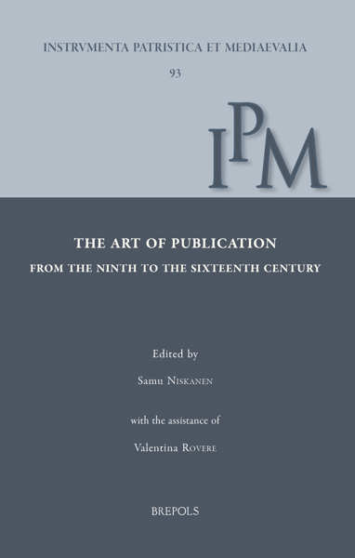 | The art of publication from the ninth to the sixteenth century / edited by Samu Niskanen ; with the assistance of Valentina Rovere. – Turnhout : Brepols, 2023. – (Instrumenta patristica et mediaevalia ; 93). – ISBN 978-2-503-60297-4
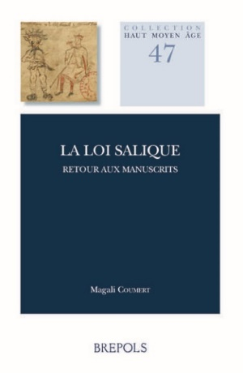 | La loi salique : retour aux manuscrits / Magali Coumert. – Turnhout : Brepols, 2023. – (Haut Moyen Âge ; volume 47). – ISBN 978-2-503-59987-8
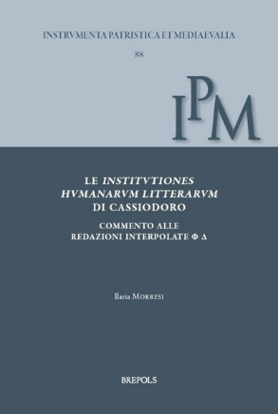 | Le 'Institutiones Humanarum Litterarum' di Cassiodoro : commento alle redazioni interpolate Φ Δ / Ilaria Morresi. – Turnhout : Brepols, 2023. – (Instrumenta patristica et mediaevalia ; 88). – ISBN 978-2-503-59591-7
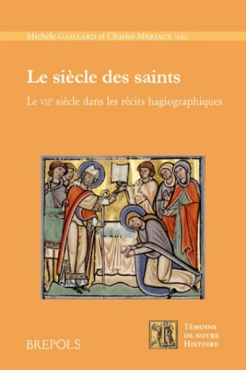 | Le siècle des saints : le VIIe siècle dans les récits hagiographiques / sous la direction de Michèle Gaillard et Charles Mériaux. – Turnhout : Brepols, 2023. – (Témoins de notre histoire ; volume 22). – ISBN 978-2-503-60548-7
 | The historic landscape of Catalonia : landscape history of a Mediterranean country in the Middle Ages / by Jordi Bolòs. – Turnhout : Brepols, 2023. – (The medieval countryside ; volume 23). – ISBN 978-2-503-60326-1
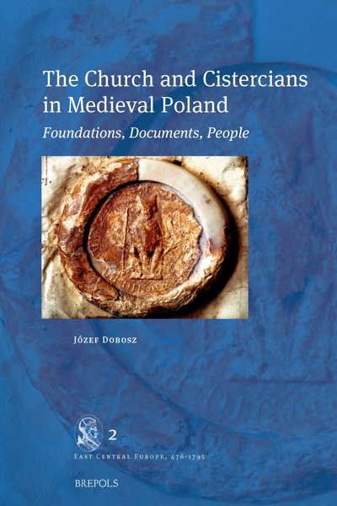 | The church and Cistercians in medieval Poland : foundations, documents, people / by Józef Dobosz ; translated by Agnieszka Tokarczuk ; edited by Darius von Güttner-Sporzyński and Matthew Firth. – Turnhout : Brepols, 2023. – (East Central Europe, 476-1795 ; volume 2). – ISBN 978-2-503-59803-1
 | Commentary on Isaiah / Andrew of Saint Victor ; introduction, translation, and notes by Frans van Liere. – Turnhout : Brepols, 2023. – (Corpus Christianorum in translation ; 43). – ISBN 978-2-503-60506-7
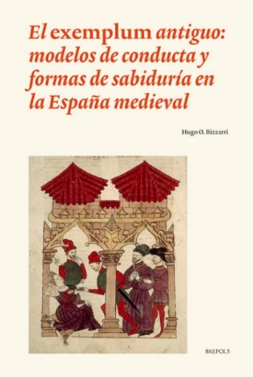 | El 'exemplum' antiguo : modelos de conducta y formas de sabiduría en la España medieval / Hugo O. Bizzari. – Turnhout : Brepols, 2023. – (Recherches sur les réceptions de l'Antiquité ; 6). – ISBN 978-2-503-60187-8
 | The emergence of new peoples and polities in Europe, 1000–1300 / edited by Walter Pohl, Veronika Wieser, and Francesco Borri. – Turnhout : Brepols, 2022. – (Historiography and identity ; volume 5). – ISBN 978-2-503-58850-6

